Разбор ошибок по оформлению бланка (химия)

1. Часть А
Первая часть КИМ состоит из заданий с выбором ответа. Каждое задание типа «А» отмечено номером, состоящим из буквы «A» и номера. Например, «А15».
Под номером задания расположены четыре клеточки (номера указаны по краям бланка).
При выполнении заданий части А в бланке ответов №1 под номером выполняемого задания нанесите метку  в клеточке, номер которой соответствует номеру выбранного вами ответа.
Если участник экзамена ошибся, то в поле «Замена ошибочных ответов на задания типа А» необходимо указать номер заменяемого задания и внести метку в клетку, соответствующую правильному ответу.
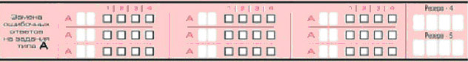
Во избежание ошибок лучше сначала записать номера ответов на черновике. В области ответов на задания типа А нельзя допускать случайных пометок, клякс, полос размазанных чернил и т.д., так как при автоматизированной обработке это может быть распознано как ответы на задания КИМа.

№ | Ошибка | В чем выражается | Как избежать
1.1 | Непонятки | Неправильная трактовка вопроса | Подумайте, можно ли по-другому понять вопрос
1.2 | Круги в глазах | Кажется что нет правильного ответа в предложенных или их несколько | Будьте уверены, что тестовые задания составлены специалистами так, что правильный ответ только один и он обязательно есть в предложенных
1.3 | Рука бойца колоть устала  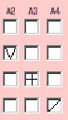 | Неправильное написание метки  неправильное изображение написания метки - галочки, плюсик или диагонали | Образец написания метки дан в бланке ответов №1 и в Правилах заполнения бланков ЕГЭ (приложение 2 к Инструкции по организации проведения ЕГЭ в субъекте РФ) п.4.3  правильное написание метки - крестик  

1. Часть А
№ | Ошибка | В чем выражается | Как избежать
1.4 | Шей да пори…  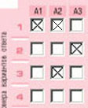 | Неправильное исправление ответа  А2 - исправлен неправильный вариант ответа 1 на правильный вариант ответа 3 | Повторить Правила заполнения бланков ЕГЭ особенно п.4 «Заполнение бланка ответов №1»  изображение правильного исправления (в поле для Замены…)  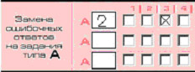
1.5 | Что нам стоит дом построить | Неправильное написание меток при попытке восстановить прежний ответ  неправильное восстановление ответа  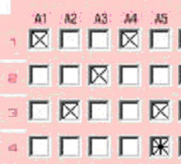 | Повторить Правила заполнения бланков ЕГЭ, особенно п.2 «Основные правила заполнения бланков ЕГЭ»  правильное восстановление ответа  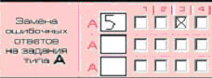

2. Часть В
Вторая часть КИМ состоит из заданий с ответами в краткой форме. На бланке ответов №1 каждое такое задание отмечено буквой В и номером, например, «В6». Справа от номера задания участник экзамена записывает свой получившийся краткий ответ. Каждый символ обязательно записывается в отдельном окошке. Разрешается писать только печатными буквами. Образцы их написания приведены на бланке ответов №1 в шапке бланка.
Ответом к заданиям по химии этой части является набор цифр или число.
В заданиях В1 – В4 по химии на установление соответствия к каждой позиции первого столбца подберите соответствующую позицию второго и запишите выбранные цифры под соответствующими буквами (в таблицу, предложенную в КИМе). Затем получившуюся последовательность цифр перенесите в бланк ответов №1 без пробелов и других символов. Цифры в ответе могут повторяться.
В заданиях В5 – В8 по химии на выбор правильных ответов из предложенного списка обведите цифры, под которыми обозначены правильные ответы. Запишите обведенные цифры сначала в текст работы, а затем в бланк ответов №1 в порядке возрастания (без пробелов и каких-либо символов).
Ответом к заданиям В9, В10 по химии является число. Запишите это число в текст работы, а затем перенесите его в бланк ответов №1 без указания единиц измерения.
№ | Ошибка | В чем выражается | Как избежать
2.1 | Смотрю в книгу, вижу… | Неправильная запись правильного ответа.  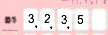 | Внимательно читать инструкцию к каждому заданию Части 2 (часть В) в КИМе и само задание.  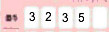  Изображение правильного написания: ответом к заданиям части 2 является набор цифр или число, записанные без пробелов и других символов.
2.2 | Ворон считаем? | Последовательность установлена правильно, но записана не по требованиям инструкции к заданию. | В заданиях В5 – В8 выбранные цифры записываются в порядке возрастания без пробелов и других символов.

2. Часть В
№ | Ошибка | В чем выражается | Как избежать
2.3 | Горе от ума… | Задание выполнено верно, но ответ записан не в «той» форме. | Ответом к заданиям В9, В10 является набор цифр или число без указания единиц измерения.
2.4 | Лучше поздно, чем никак | Исправления в ответах крайне нежелательны. | Пример исправления ответа (для нового ответа используем свободные клеточки).  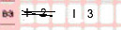  Ответ «12» исправлен на ответ «13».
3. Часть С
Третья часть КИМ состоит из заданий с ответами в свободной форме. Для записи ответов на задания части С используется бланк ответов №2. Записывается сначала номер выполняемого задания, а затем полное решение.
Писать нужно понятно, но кратко. Почерк должен быть аккуратным и разборчивым, но не крупным.
№ | Ошибка | В чем выражается | Как избежать
3.1 | Хочу еще… | Вам не хватило места для записи вашего ответа на вопрос Части 3 КИМа (часть С)? | Сначала ответить на задание С на черновике, а потом аккуратно переписать в бланк так, чтобы ответ уместился как раз на бланке.

